EXPEDIENTE INDICAÇÃO Nº
DATA
PROTOCOLO Nº

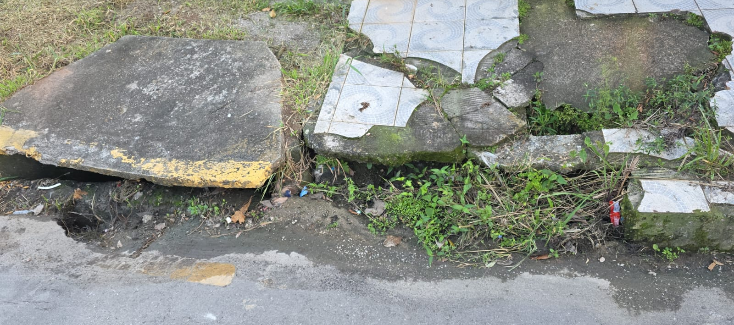
Reforma de galeria de águas pluviais na Rua Pedro Guilherme, 671, no Jardim do Lar.
CONSIDERANDO que a manutenção da galeria pluvial é fundamental para evitar alagamentos e danos à via pública;
CONSIDERANDO que o comprometimento da estrutura pode afetar diretamente moradores e condutores que utilizam diariamente o local;
CONSIDERANDO a importância de ações preventivas que assegurem o adequado funcionamento do sistema de drenagem urbana.

Assim sendo,

INDICO ao Excelentíssimo Senhor Prefeito Municipal, como permite o Regimento Interno, que determine providências quanto a Reforma de galeria de águas pluviais na Rua Pedro Guilherme, 671, no Jardim do Lar.

Sala das Sessões, 28 de maio de 2026.

TIO FABIANO LIMA
VEREADOR

